**ARTROMOT®-S3/ S3 Comfort**

для плечевого сустава в комплекте с ЧИП-картой

Двигательная терапия с помощью ARTROMOT®-S3/ S3 Comfort особенно эффективна в профилактике иммобилизационных осложнений, раннем восстановлении безболезненных движений в суставе и ускорении заживления с хорошими функциональными исходами.

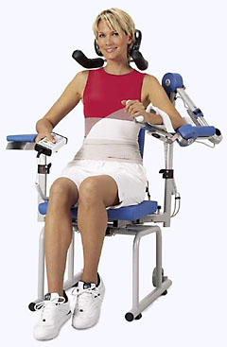

**Особенности аппарата:**

* Анатомически корректная настройка под пациента
* Обеспечивает физиологичные движения
* Легкая конверсия с лево/правостороннего режима
* Максимально возможный объем движений
* Программная установка всех параметров терапии
* Чип-карта для сохранения параметров лечения

Показания:

Аппарат показан в лечении большинства повреждений, послеоперационных состояний и заболеваний плечевого сустава, например:

* Повреждения и контузии плеча.
* Артротомия и артроскопия с синвэктомией, артролизис или другие внутрисуставные операции.
* Все виды артропластики.
* Мобилизация сустава у пациентов, находящихся под наркозом.
* Оперативное лечение переломов, псевдоартроза, при условии стабилизации для выполнения упражнений.
* Декомпрессионная хирургия (акромиопластика).
* Протезные имплантанты.
* Операции на мягких тканях в области плеча.
* Хирургическое лечение опухолей в области плеча.

**Противопоказания:**

* острые воспаления суставов, кроме специально предписанных врачом случаев.
* спазматическая хромота
* неустойчивый остеосинтез.

**Прибор показан для:**

• предотвращения неподвижности суставов;

• улучшения метаболизма суставов;

• способствованию лечению хрящевых зон и поврежденных связок;

• ускорения всасывания гематомы;

• улучшения лимфо- и кровообращения;

• предотвращения тромбозов и эмболию;

**Спецификация:**

|  |  |
| --- | --- |
| Амплитуда движений | Аддукция/абдукция 0-30-175  Внутреннее/внешнее  вращение 90-0-90  Сгибание/разгибание 0-30-175  Обшая аддукция/абдукция (программирование) 0-0-125 |
| Функции:  контроль мотора  паузы  скорость  таймер  возможность нагрузки  синхронизация  реверс нагрузки  терапевтический отрезок времени | Вкл/выкл  0-30 сек  0-100%  1-300 мин  1  вкл/выкл  1-25  час: мин |
| Размеры | 88х57х58 см вес 25 кг |
| Артикул | 80/00/023 ARTROMOT-S3; 80/00/024 ARTROMOT - S3 comfort |

**Стандартные программы:**

Отведение, приведение, внутренняя ротация, наружная ротация, пауза, таймер, скорость, новый пациент, реверс на нагрузку мотор А/В, транспортные нагрузки, синхронизированный/ несинхронизированный режим, общее время терапии, сервисное меню.



* **Протокол Comfort :**

Протокол разогрева, протокол изоляции, документация отведение/приведение, документация внутренняя/наружная ротация, осцилляция, растяжение при отведении, растяжение при внутр. ротации, растяжение при наружной ротации.

* **Протокол мышечной тренировки**

**Доступны для заказа модели**

* **80/00/23 ARTROMOT®-S3**
* **80/00/24 ARTROMOT®-S3 Comfort** с подголовником для комфортной и оптимальной позиции пациента, с фиксаторами плеча, с расширенными возможностями проведения терапии, движений.

**80/00/23 ARTROMOT®-S3**

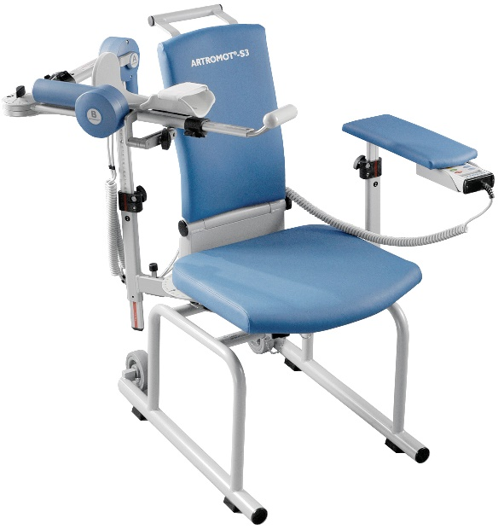

**80/00/24 ARTROMOT®-S3 Comfort**

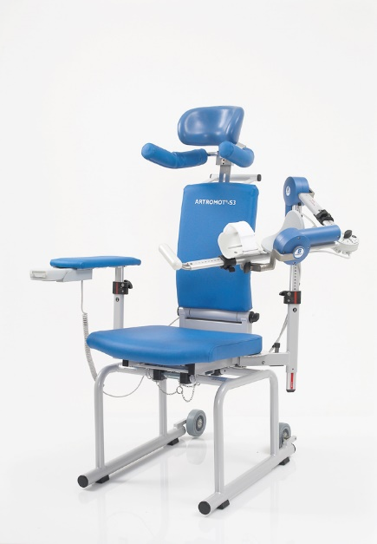

**ОБОРУДОВАНИЕ СЕРТИФИЦИРОВАНО И ЗАРЕГИСТРИРОВАНО В МИНЗДРАВЕ РФ.**